**Поверхности спроса**

С.Г.Светуньков

Для рассмотрения любой поверхности спроса в пространстве следует вначале определить, как будут расположены в этом пространстве его оси. C учетом того, что, как уже было показано выше, объем спроса Q зависит от заданной цены P и того или иного значения дохода потребителей С, вполне естественно и математически корректным будет следующее расположение осей - по вертикальной оси будет отложена ось зависимой переменной, то есть объема Q, а на горизонтальной плоскости будут лежать оси факторов, то есть цены товара P и дохода потребителей С.

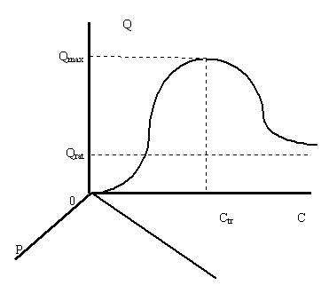

Рисунок 1. Предварительный вид поверхности спроса в пространстве объем-цена-доход

Для удобства дальнейших построений следует сохранить расположение рассмотренных в предыдущем параграфе изображений зависимостей. Поэтому от нулевой точки вправо будет расположена ось дохода С, а от нулевой точки вниз - ось цены товара P.

Рассмотрим вначале наиболее простой случай - случай построения поверхности спроса для товаров повседневного спроса. Нанесем вначале на плоскость объем-цена трехмерного пространства кривую зависимости граничного объема потребления Q от величины дохода С, которая характеризует линию пересечения поверхности спроса с данной поверхностью (след поверхности). Воспользуемся для этого построенной ранее зависимостью, которая изображена на рисунке 1.2.1.

Теперь нанесем на плоскость цена-доход соответствующую зависимость, которая также была получена ранее и изображена на рисунке 1.3.1. Эти две линии и являются "следами" поверхности спроса на соответствующих плоскостях, и поэтому, нанеся их, можно получить необходимые граничные характеристики формы поверхности спроса. При этом необходимо учесть то обстоятельство, что сама поверхность имеет очень сложный нелинейный характер.

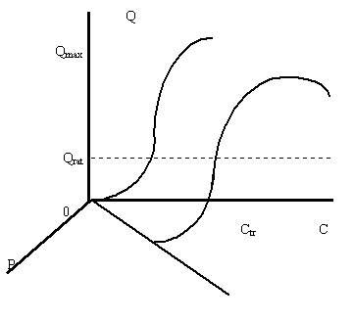

Рисунок 2. Поверхность спроса в пространстве объем-цена-доход

Ранее было показано, что при изменении цены зависимость граничного объема потребления от дохода для товара повседневного спроса принципиально не изменится - она будет лишь несколько сдвинута параллельно самой себе. Для того, чтобы получить окончательный вид поверхности спроса, следует ее след на плоскости доход-объем передвигать параллельно самой себе, но не перпендикулярно оси цены, а вдоль изображенной на плоскости цена-доход линии (рисунок 2).

В результате указанных построений будет получена поверхность спроса, напоминающая в пространстве форму, подобную неровному сечению куска шифера. Подобное изображение поверхности спроса было впервые опубликовано в моей работе, посвященной элементам экономической теории в трехмерном пространстве [12]. Эта работа малоизвестна, поэтому следует более подробно остановиться на свойствах и отличительных особенностях поверхности спроса.

Во-первых, необходимо выяснить: как взаимосвязаны полученная мною поверхность спроса и давно известные в классической экономике кривые спроса? Не является ли поверхность спроса альтернативой кривым спроса?

Для того, чтобы получить ответ на этот вопрос, надо вспомнить, что кривая спроса характеризует зависимость того количества товара, которое готов приобрести потребитель, от его цены при неизменности прочих условий. В числе этих прочих условий важнейшая роль принадлежит доходу. Следовательно, кривые спроса можно получить достаточно просто, если зафиксировать величину дохода на графике рисунка 2 и рассматривать поведение точек на поверхности спроса при этой фиксированной величине дохода.

В терминах начертательной геометрии это означает, что кривые спроса лежат на плоскостях, которые пересекают поверхность спроса под прямым углом к оси доходов. Действительно, каждая точка поверхности спроса определяется в трехмерном пространстве тремя координатами: величиной дохода C, величиной цены P и величиной объема Q. Если одна из координат, а именно С, остается неизменной: С= С1=const, а две другие координаты - Q и P - будут меняться, то множество таких точек будет определять плоскость постоянных доходов, перпендикулярную оси C и пересекающую ее в точке C1. Все точки, лежащие на этой плоскости будут характеризовать различное сочетание цены и объема при постоянстве дохода. На этой плоскости могут быть изображены самые различные зависимости.

Плоскость постоянных доходов, располагаясь в трехмерном пространстве, очевидно, пересечет поверхность спроса этого пространства. Пересечение этой плоскости и поверхности спроса будет представлять собой некоторую кривую, каждая точка которой имеет одну и ту же координату дохода и координаты цены и объема, характеризующие поведение спроса, то есть - множество точек, лежащих на пересечении поверхности спроса с плоскостью постоянных доходов, является кривой спроса при данном доходе.

Полученное таким образом изображение кривой спроса позволяет иначе взглянуть и на саму поверхность спроса. Действительно, ее теперь можно представить как взаимосвязанную совокупность кривых спроса, расположенных в трехмерном пространстве цена-доход-объем и следующих одна за другой в порядке увеличения дохода покупателя.

Следует еще раз подчеркнуть, что последний способ изображения поверхности спроса, однако, является следствием из предыдущих построений, но отнюдь не способом построения поверхности спроса. Иначе определить характер поверхности спроса будет невозможно. В этом легко можно будет убедиться из следующих ниже построений.

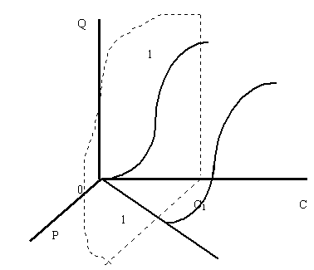

Рисунок 3. Сечение поверхности спроса плоскостью с постоянным доходом С1

При небольшой величине дохода С1 плоскость постоянных доходов, обозначенная на рисунке 3 цифрами 1 с краями, изображенными пунктирными линиями, пересекает поверхность спроса перпендикулярно оси доходов и параллельно плоскости цена-объем. В результате пересечения плоскости и поверхности спроса получается кривая спроса, имеющая классический вид. Можно с уверенностью сказать, что при доходах, меньших данного, кривые спроса будут иметь аналогичную форму.

Однако при дальнейшем увеличении дохода, кривая спроса, получаемая как пересечение поверхности спроса с плоскостями постоянного дохода, начинает несколько менять свою форму. Это вызвано тем обстоятельством, что точки поверхности спроса, лежащие на плоскости объем-доход постепенно достигают своего максимального значения по координате объема (в точке с доходом, равным Сtr), а затем объемы начинают уменьшаться. В том случае, когда доход превышает величину Сtr, кривая спроса меняет свой характер принципиально.

На рисунке 4. показано, каким образом при фиксированной величине дохода С2 > Сtr плоскость пересекает поверхность спроса, причем получаемая в результате пересечения кривая имеет сложный нелинейный характер. Для более тщательного изучения характера этой кривой следует рассмотреть ее на плоскости. Это изображение на плоскости постоянного дохода приведено на рисунке 5.

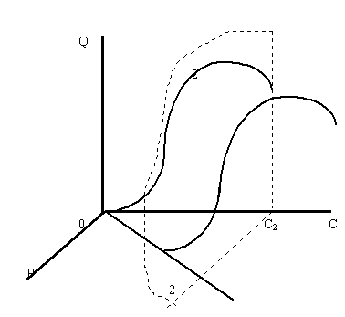

Рисунок 4. Сечение поверхности спроса плоскостью с постоянным доходом С2> Сtr

Форма кривой спроса в этом случае отличается тем, что она имеет максимум в точке, не лежащей на оси координат, что в классических кривых спроса не наблюдается. Что представляет собой полученная таким образом кривая? Является ли она кривой спроса или это новая кривая? Если это кривая спроса, получена ли она случайно и поэтому является ли исключением из правил? Ответ на последний вопрос носит принципиальный характер - если полученная кривая спроса не является исключением, а является обнаруженной закономерностью, то это во многом меняет постулаты экономической теории и рекомендации для практикующих экономистов.

Конечно же, полученная кривая необычного характера является кривой спроса, так как характеризует именно зависимость спроса потребителя при постоянном его доходе. Из рисунка легко можно убедиться в том, что кривая получена отнюдь не случайно, а очень даже закономерно. Практически все кривые, построенные подобным образом и лежащие правее полученной на рисунке, будут иметь аналогичный характер. Множество этих кривых, между прочим, превышает множество классических кривых спроса, и это очень важно!

Ниже я более подробно остановлюсь на изучении разного рода "парадоксов" и "эффектов", которые хорошо известны в теоретической экономике. При изучении их в классической экономике они остаются именно "парадоксами", так как нарушают основные постулаты экономической теории. В то же время переход в трехмерное пространство, предпринятый в моей постановке, сводит все эти явления в единую систему, не оставляя место для <парадоксов>.

Из графика рисунка 4, вообще говоря, следует, что классические кривые спроса должны встречаться не так уж часто - в значительно большей части случаев после достижения граничной величины дохода у потребителя кривая спроса имеет вид рисунка 5. Почему же на практике потребители ведут себя в подавляющем большинстве случаев по законам, определяемым классической формой кривой, а случаи другого поведения незначительны и действительно кажутся парадоксальными? Нет ли здесь противоречия между полученными мною построениями и практикой?

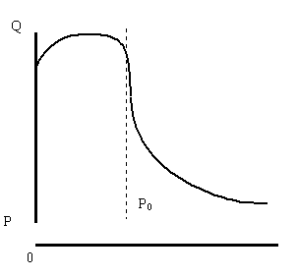

Рисунок 5. Кривая спроса при доходе, превышающем С2> Сtr

В подавляющем большинстве случаев на практике приходится иметь дело с классической формой кривой спроса вот по каким причинам. Реальная цена за единицу товара, которую предлагает его производитель, не может быть ниже ее себестоимости Р0. Значит, из изображенной на рисунке 5 кривой будет "работать" не вся кривая спроса, а только та ее часть, которая лежит правее точки Р0. Но, как следует из графика рисунка 5, участок кривой спроса при ценах выше себестоимости ведет себя классическим образом. Именно поэтому на практике поведение потребителя, подобно первому участку кривой спроса рисунка 5, лежащего в области цен от нуля до Р0, встречается очень редко.

Есть еще одно интересное замечание. Если увеличивать доход и получать соответствующие ему кривые спроса, то можно получить при большом доходе очень интересную кривую спроса, которая на значительном участке непрерывно и почти линейно возрастает, а классический участок (убывания объема при увеличении цены) уходит в бесконечность (рисунок 6).

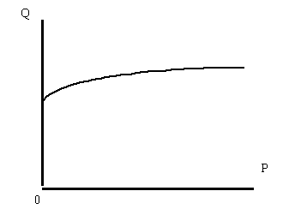

Рисунок 6. Начальный участок кривой спроса при доходе, значительно превышающем Сtr

В этом случае повышение цен на товар всегда будет приводить к росту объемов его приобретения. Причем резкие колебания цен не будут приводить к значительному изменению поведения потребителя. И лишь в том случае, когда цена на товар будет очень велика, поведение спроса будет соответствовать его известному характеру. Такие случаи следует признать очень редкими и, забегая вперед, характерными для некоторых товаров в высокоразвитых странах.

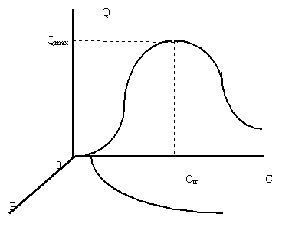

Рисунок 7. Предварительный вид поверхности спроса в пространстве объем-цена-доход для товара, не являющегося предметом повседневного спроса

Рассмотрю теперь поверхность спроса для другого случая, когда товар не является предметом повседневного спроса. В этом случае для построения поверхности спроса необходимо воспользоваться рисунком 1.2.5 и 1.3.2.

Их синтез, полученный аналогично тому, как был получен график рисунка 1, дает первое представление о характере поверхности (рисунок 7). Как легко убедиться из графика рисунка 7, поверхность спроса в данном случае имеет очень сложную форму. В зависимости от того, насколько эта поверхность полога, можно предположить существование двух типов поверхностей.

Первая поверхность получается, если поверхность спроса имеет резкий уклон к плоскости цена-доход. В данном случае ее сечения плоскостями, параллельными плоскости цена-объем, может привести к результатам, изображенным на рисунке 8, при пересечении плоскостей и поверхности спроса получаются классические кривые спроса, их максимум в рассматриваемом пространстве находится на плоскости объем-доход, то есть в точках с нулевой ценой. На рисунке 8 показан пример такого сечения плоскостью, обозначенной цифрами 1-1.

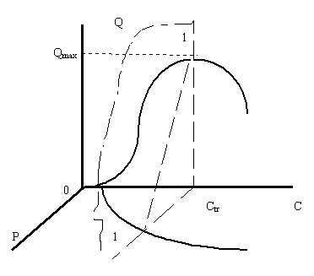

Рисунок 8. Сечение плоскостью постоянных доходов поверхности спроса для товара, не являющегося предметом повседневного спроса

Для удобства анализа на плоскости проведен отрезок прямой, который выходит из точки, лежащей на плоскости объем-доход и заканчивающийся на плоскости цена-доход (показана линией крупным пунктиром). Все точки кривой спроса на этой плоскости лежат ниже этого отрезка.

С увеличением дохода кривые спроса будут как бы "придавливаться" к плоскости цена-доход и при достижении определенной величины дохода совпадут с плоскостью цена-доход - товар для покупателя с такими доходами становится не интересен.

Товарами, которые имеют такой характер поверхности спроса, могут быть предметы, не носящие престижный характер, обладание которыми удовлетворяет какую-либо потребность, но объемы их не свидетельствуют о социальном статусе его обладателя и вполне могут быть заменены некоторым альтернативным товаром. Именно поэтому увеличение цены на этот товар приводит к уменьшению объемов его потребления для покупателей с любыми доходами - кривая спроса ведет себя "классическим" способом. По-видимому, к такому товару следует отнести предметы роскоши, которые многообразны и альтернативны.

Следующим вариантом поверхности спроса для товара, не являющегося предметом повседневного спроса, может быть случай, когда уклон поверхности спроса имеет не пологий характер, а изменяется так, как это изображено на рисунке 1.2.5, причем уменьшение величины объемов с увеличением цены и дохода очень значительно.

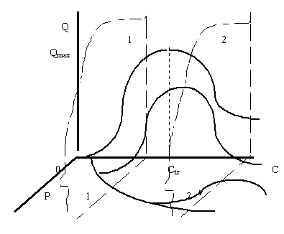

Рисунок 9. Второй вариант сечения плоскостью постоянных доходов поверхности спроса для товара, не являющегося предметом повседневного спроса

В этом случае поверхность спроса будет иметь более сложный нелинейный характер, чем тот, который был только что изучен (рисунок 9). Сечение этой поверхности плоскостями постоянного дохода приведет к получению кривых спроса нескольких видов.

Рассмотрим для определенности два возможных случая, принципиально отличных друг от друга. На рисунке 9. эти два случая определяются пересечением поверхности спроса двумя различными плоскостями постоянного дохода, обозначенных на рисунке соответственно цифрами 1-1 и 2-2.

Если доход не превышает величины Сtr, то сечение поверхности спроса плоскостями постоянного дохода будет давать классические кривые спроса.

Если же доход превышает величину Сtr, то кривые спроса будут иметь в результате сечения поверхности спроса плоскостями постоянного дохода форму наподобие формы рисунка 5. С дальнейшим увеличением дохода эти кривые совпадают с плоскостью доход-цена. Таким образом, в отличие от случая рисунка 8, где получались в результате сечения только классические кривые спроса, в последнем случае встречаются кривые более сложного характера.